Утверждено:

Заведующая МДОУ детский сад №21 «Гнешко»

________________Е.В. Плахутина

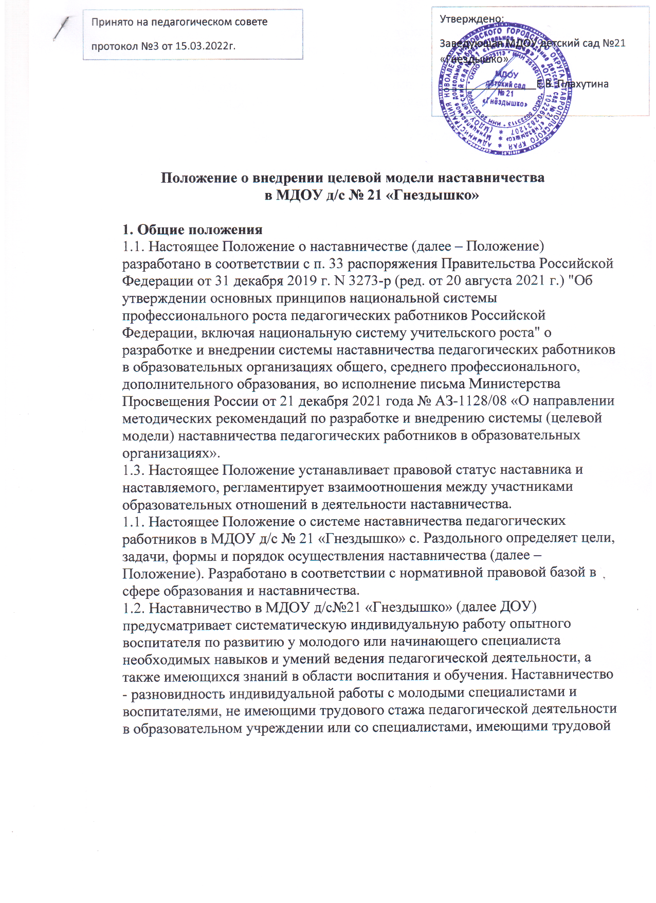

стаж не более 3 лет, а также воспитателями, нуждающимися в дополнительной подготовке для проведения непрерывной образовательной деятельности в определенной группе.

1.3. Основными принципами движения наставничества являются добровольность, открытость, компетентность, соблюдение норм профессиональной этики.

1.4. Действие настоящего положения распространяется на педагогов и специалистов учреждения.

1.5. Участие в движении наставничества не должно наносить ущерб основной деятельности участников движения.

1.6. Срок данного положения не ограничен. Действует до принятия нового.

1.7. В Положении используются следующие понятия:

1.8. Наставничество – универсальная технология передачи опыта, знаний, формирования навыков, компетенций, метакомпетенций и ценностей через неформальное взаимообогащающее общение, основанное на доверии и партнерстве.

1.9. Форма наставничества – способ реализации целевой модели через организацию работы наставнической пары или группы, участники которой находятся в заданной обстоятельствами ролевой ситуации, определяемой основной деятельностью и позицией участников.

1.10. Программа наставничества – комплекс мероприятий и формирующих их действий, направленных на организацию взаимоотношений наставника и наставляемого в конкретных формах для получения ожидаемых результатов.

1.11. Наставляемый – участник программы наставничества, который через взаимодействие с наставником и при его помощи и поддержке решает конкретные жизненные, личные и профессиональные задачи, приобретает новый опыт и развивает новые навыки и компетенции.

1.12. Наставник – участник программы наставничества, имеющий успешный опыт в достижении жизненного, личностного и профессионального результата, готовый поделиться опытом и навыками, необходимыми для стимуляции и поддержки процессов самореализации и самосовершенствования наставляемого.

1.13. Куратор – сотрудник ДОУ, заместитель заведующего по УВР, который отвечает за организацию программы наставничества.

1.14. Целевая модель наставничества – система условий, ресурсов и процессов, необходимых для реализации программ наставничества в ДОУ.

1.15. Форма наставничества – способ реализации системы наставничества через организацию работы наставнической пары, участники которой находятся в заданной ролевой ситуации, определяемой основной деятельностью и позицией участников.

1.16. Персонализированная (индивидуальная) программа наставничества – это краткосрочная персонализированная программа (до 1 года), включающая описание форм и видов наставничества, участников наставнической деятельности, направления наставнической деятельности и перечень мероприятий, нацеленных на устранение выявленных профессиональных затруднений наставляемого и на поддержку его сильных сторон.

**2. Цели и задачи наставничества**

2.1. Цель наставничества в ДОУ – способствовать непрерывному профессиональному росту и самоопределению, личностному и социальному развитию педагогических работников дошкольного учреждения, самореализации и закреплению начинающих специалистов в педагогической профессии.

2.2. Задачи наставничества в ДОУ:

− привить молодым специалистам интерес к педагогической деятельности и закрепить их в ДОУ;

− ускорить процесс профессионального становления воспитателя, развить его способности самостоятельно и качественно выполнять возложенные на него обязанности по занимаемой должности;

− способствовать успешной адаптации молодых специалистов к корпоративной культуре, правилам поведения в ДОУ;

− организовать психолого-педагогическую поддержку и оказание помощи начинающим педагогам в:

− проектировании и моделировании воспитательно - образовательного процесса;

− проектировании развития личности каждого ребенка и детского коллектива в целом;

− формировании умений теоретически обоснованно выбирать средства, методы и организационные формы воспитательно-образовательной работы;

− формировании умений определять и точно формулировать конкретные педагогические задачи, моделировать и создавать условия их решении;

− формировании уровня профессиональной деятельности педагогической позиции.

**3. Организационные основы наставничества**

3.1. Наставничество в ДОУ организуется на основании приказа заведующего. 3.2. Руководство деятельностью наставников осуществляет руководитель ДОУ.

3.3. Руководитель ДОУ выбирает наставника из наиболее подготовленных специалистов, воспитателей по следующим критериям:

- высокий уровень профессиональной подготовки;

- развитые коммуникативные навыки и гибкость в общении;

- опыт воспитательной и методической работы;

- стабильные результаты в работе;

- богатый жизненный опыт;

- способность и готовность делиться профессиональным опытом;

- стаж педагогической деятельности не менее 5 лет.

3.4. Наставник может иметь одновременно не более двух подшефных педагогов.

3.5. Кандидатуры наставников рассматриваются и утверждаются на педагогическом совете и согласовываются с заведующим ДОУ.

3.6. Назначение производится при обоюдном согласии наставника и молодого специалиста, за которым он будет закреплен, приказом заведующего ДОУ с указанием срока наставничества (не менее одного года).

3.7. Наставничество устанавливается для следующих категорий сотрудников ДОУ: воспитателей, не имеющих трудового стажа педагогической деятельности в ДОУ; специалистов, имеющих стаж педагогической деятельности не более трех лет; воспитателей, переведенных на другую работу, в случае:

- если выполнение ими новых служебных обязанностей требует расширения и углубления профессиональных знаний и овладения определенными практическими навыками;

- воспитателей, нуждающихся в дополнительной подготовке для проведения образовательной деятельности в определенной группе (по определенной тематике).

3.8. Замена наставника производится на основании приказа заведующим ДОУ в случаях:

- увольнения наставника;

- перевода на другую работу подшефного или наставника;

- привлечения наставника к дисциплинарной ответственности;

- психологической несовместимости наставника и подшефного.

3.9. Показателями оценки эффективности работы наставника является выполнение молодым воспитателем, специалистом целей и задач в период наставничества. Оценка производится по результатам промежуточного и итогового контроля.

3.10. Для мотивации к работе наставнику используются нематериальные способы стимулирования, направленные на повышение общественного статуса наставников, публичное признание их деятельности и заслуг.

**4. Содержание наставничества**

4.1. Знать требования законодательства в сфере образования, ведомственных нормативных актов, определяющих права и обязанности молодого специалиста по занимаемой должности.

4.2. Изучать:

- деловые и нравственные качества молодого специалиста;

- отношение молодого специалиста к проведению образовательной деятельности, коллективу ДОУ, воспитанникам и их родителям;

- его увлечения, наклонности.

4.3. Проводить необходимое обучение; контролировать и оценивать самостоятельное проведение молодым специалистом образовательной деятельности, мероприятий.

4.4. Разрабатывать совместно с молодым специалистом план профессионального становления; давать конкретные задания и определять срок их выполнения; контролировать работу, оказывать необходимую помощь.

4.5. Оказывать молодому специалисту индивидуальную помощь в овладении педагогической профессией, практическими приемами и способами качественного проведения непосредственно образовательной деятельности, выявлять и совместно устранять допущенные им ошибки.

4.6. Развивать положительные качества молодого специалиста, в т. ч. личным примером, корректировать его поведение в ДОУ, привлекать к участию в общественной жизни коллектива, содействовать расширению общекультурного и профессионального кругозора.

4.7. Участвовать в обсуждении вопросов, связанных с педагогической и общественной деятельностью молодого специалиста, вносить предложения о его поощрении или применении мер воспитательного и дисциплинарного воздействия.

4.8. Подводить итоги профессиональной адаптации молодого специалиста, составлять отчет по результатам наставничества с заключением о прохождении адаптации, с предложениями по дальнейшей работе молодого специалиста.

4.9. Педагог-наставник:

- содействует созданию благоприятных условий для профессионального роста начинающих педагогов;

-обеспечивает атмосферу взаимопомощи;

- привлекает для оказания помощи наставляемому других педагогических работников образовательной организации с их согласия;

- координирует действия начинающего педагога в соответствии с задачами воспитания и обучения детей;

- оказывает помощь в проектировании, моделировании и организации воспитательно-образовательной работы с детьми в соответствии с возрастными особенностями и задачами реализуемых программ;

- передает свой педагогический опыт и профессиональное мастерство; -знакомит в процессе общения с теоретически обоснованными и востребованными педагогическими технологиями; -консультирует по подбору и использованию педагогически целесообразных пособий, игрового и дидактического материала; оказывает позитивное влияние на рост профессиональной компетентности начинающего педагога.

**5. Права Наставника**

5.1. Подключать с согласия заведующего ДОУ, других сотрудников для дополнительного обучения молодого специалиста.

5.2. Требовать рабочие отчеты у молодого специалиста, как в устной, так и в письменной форме.

**6. Обязанности молодого специалиста**

6.1. Изучать Закон РФ "Об образовании", нормативные акты, определяющие его служебную деятельность, структуру, особенности работы ДОУ и функциональные обязанности по занимаемой должности.

6.2. Постоянно работать над повышением профессионального мастерства, овладевать практическими навыками по занимаемой должности.

6.3. Учиться у наставника передовым методам и формам работы, правильно строить свои взаимоотношения с ним.

6.4. Повышать свой общеобразовательный и культурный уровень.

6.5. Периодически отчитываться по своей работе перед наставником и куратором.

**7. Права молодого специалиста.**

7.1. Защищать свою профессиональную честь и достоинство.

7.2. Знакомиться с жалобами и другими документами, содержащими оценку его работы, давать по ним объяснения.

7.3. Посещать методические мероприятия, связанные с педагогической деятельностью.

7.4. Повышать квалификацию удобным для себя способом.

**8. Руководство работой наставника.**

8.1. Организация работы наставников и контроль их деятельности возлагается на заведующего по ДОУ.

8.2. Заведующий ДОУ обязан:

- представить назначенного молодого специалиста воспитателям ДОУ, объявить приказ о закреплении за ним наставника;

- создать необходимые условия для совместной работы молодого специалиста и его наставника;

- посетить отдельные занятия и мероприятия, проводимые наставником и молодым специалистом;

-оказывать им методическую и практическую помощь в составлении планов работы с молодыми специалистами;

- изучить, обобщить и распространить положительный опыт организации наставничества в ДОУ;

- определить меры поощрения наставников.

8.3. 3аведующий утверждает куратора реализации программ наставничества, Дорожную карту (план мероприятий) по реализации Положения о системе наставничества педагогических работников в ДОУ;

8.4. Непосредственную ответственность за работу наставников с молодыми специалистами несет заведующий ДОУ.

**9. Документы, регламентирующие Наставничество**

9.1. К документам, регламентирующим деятельность наставников, относятся: - настоящее Положение;

- приказ заведующего ДОУ об организации наставничества

9.2. Для размещения информации о реализации персонализированной программы наставничества педагогических работников на официальном сайте образовательной организации создается специальная рубрика. На сайте размещаются сведения о реализуемых персонализированных программах наставничества педагогических работников, лучшие кейсы персонализированных программ наставничества педагогических работников, федеральная, региональная и локальная нормативно-правовая база в сфере наставничества педагогических работников, методические рекомендации.

9.3. Результаты персонализированных программ наставничества педагогических работников в образовательной организации публикуются после их завершения.